ABECÉ DECRETO PROGRAMA DE PREVENCIÓN DE ACCIDENTES MAYORES (PPAM)

- ¿Cuál es el objeto del Decreto?
La protección de los trabajadores, la población, el ambiente y la infraestructura ante escenarios de accidentes mayores, mediante la gestión del riesgo de sustancias químicas usadas en instalaciones industriales en el territorio nacional y la preparación y respuesta cuando estos ocurran.

- ¿Por qué del Decreto
Con la adhesión de Colombia a la OCDE, y teniendo en cuenta que la Organización para la Cooperación y el Desarrollo Económicos (OCDE) tiene el objetivo principal de fomentar la cooperación y el desarrollo de políticas económicas y sociales que permiten mejorar la vida de los ciudadanos.

Las recomendaciones del Comité de Químicos de dicha entidad a Colombia, relacionadas con Accidentes Químicos fueron:
Prevención, preparación y respuesta a accidentes químicos.

Proveer información al público y su participación en los procesos de toma de decisiones relacionadas con la prevención y respuesta a accidentes que involucran sustancias peligrosas.
Intercambio de información respecto a accidentes capaces de causar daño transfronterizo.

- ¿Qué antecedentes normativos existen en el país para la implementación de un Programa de Prevención de Accidentes Mayores?
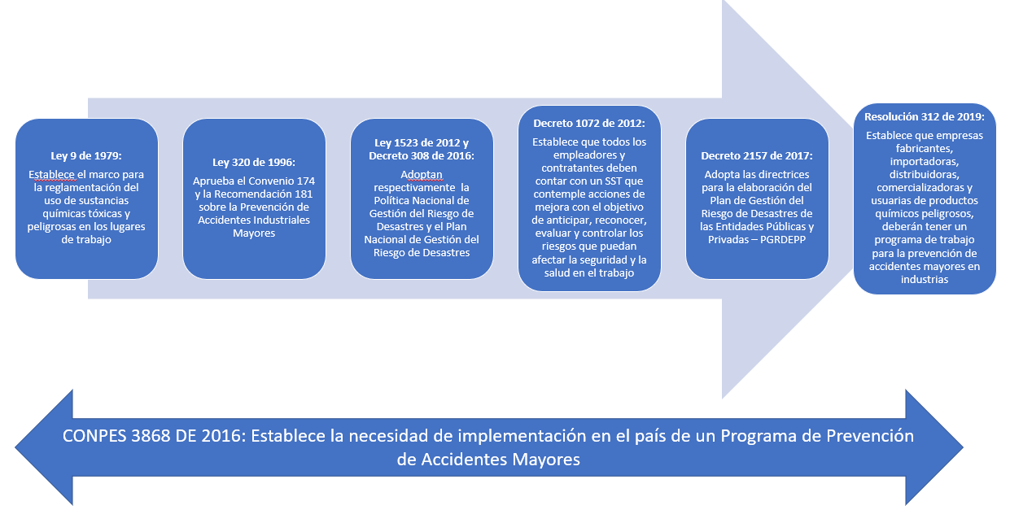

- ¿Cuál es el enfoque del PPAM?

Su enfoque está dirigido a la prevención de accidentes mayores que involucren sustancias químicas peligrosas y la limitación de las consecuencias de dichos accidentes, los cuales en el Convenio 174 de la OIT están definidos así:

“todo acontecimiento repentino, como una emisión, un incendio o una explosión de gran magnitud, en el curso de una actividad dentro de una instalación expuesta a riesgos de accidentes mayores, en el que estén implicadas una o varias sustancias peligrosas y que exponga a los trabajadores, a la población o al medio ambiente a un peligro grave, inmediato o diferido” y el literal c) del mismo artículo entiende instalación expuesta a riesgo de accidente mayor como la que “produzca, transforme, manipule, utilice, deseche, o almacene, de manera permanente o transitoria, una o varias sustancias o categorías de sustancias peligrosas, en cantidades que sobrepasen la cantidad umbral”

- Características del accidente mayor
Acontecimiento repentino durante la actividad de una instalación expuesta a riesgos mayores.
Emisión, incendio, explosión u otro evento de grandes magnitudes.
Una o varias sustancias químicas peligrosas involucradas.
Exposición a la población, trabajadores, ambiente o infraestructura a un peligro grave, inmediato o diferido.

Se entiende por “riesgo de accidente mayor”, como una actividad industrial que requiere otras medidas de control de las aplicadas en las actividades industriales normales para proteger a los trabajadores y a las personas que viven y trabajan fuera de la fábrica de que se trate.

- ¿Para qué adoptar el Programa de Prevención de Accidentes Mayores (PPAM)?
Para contribuir a incrementar los niveles de seguridad de las “instalaciones clasificadas” definidas en el mismo instrumento normativo, y así proteger los trabajadores, la población, el ambiente y la infraestructura, mediante la gestión del riesgo.
- ¿Por qué PPAM y Ministerio del Trabajo?
El CONPES 3868 de 2016 define que el PPAM estará en cabeza del Ministerio del Trabajo con el apoyo de:

- El Ministerio de Salud y Protección Social
- El Ministerio de Ambiente y Desarrollo Sostenible
- El Ministerio de Vivienda, Ciudad y Territorio y
- La Unidad Nacional para la Gestión del Riesgo de Desastres
- ¿Cuáles son los componentes del Programa de Prevención de Accidente Mayor?

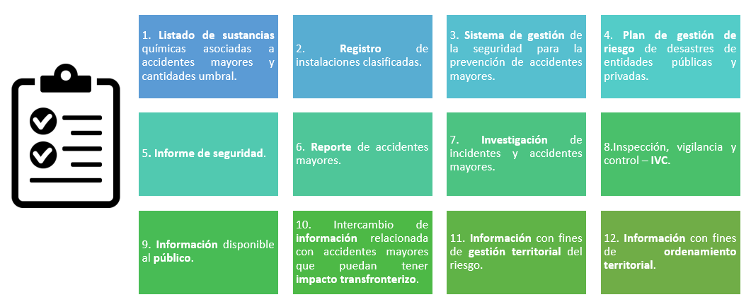

- ¿Quiénes son los responsables en la implementación del PPAM?
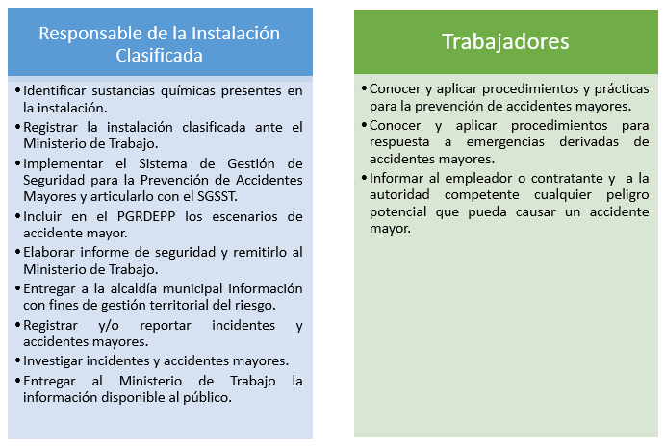

- ¿Qué regulaciones se deben establecer posteriores a la entrada en vigencia del Programa de Prevención de Accidente Mayor (PPAM)?

La adopción del PPAM establece el punto de partida para el desarrollo progresivo de una regulación específica y técnica sobre la prevención de los accidentes mayores:
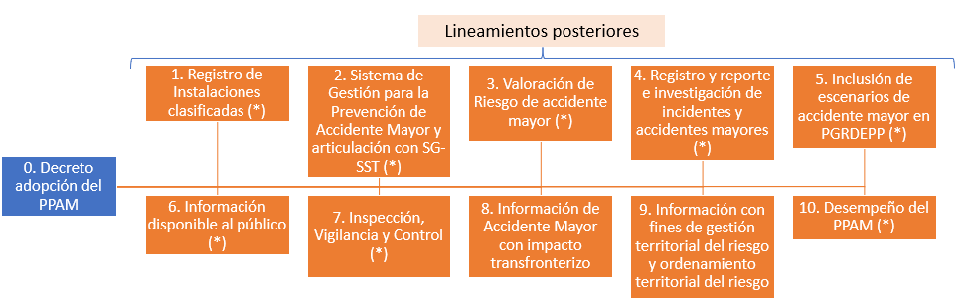

De los cuales corresponden al Ministerio del trabajo las siguientes:

- Por la cual se reglamenta la evaluación y seguimiento al desempeño del Programa de Prevención de Accidentes Mayores – PPAM en instalaciones clasificadas.
- Por la cual se reglamenta el registro, reporte e investigación de Accidentes Mayores en instalaciones clasificadas.
- Por la cual se reglamenta el Programa de Prevención de Accidentes Mayores para adoptar el diseño, implementación y monitoreo del Sistema de Gestión para la Prevención de Accidentes Mayores SGPAM en las instalaciones clasificadas
- Por la cual se establecen las directrices para la identificación de peligros, análisis, evaluación y tratamiento de riesgos de accidentes mayores en las instalaciones clasificadas en el marco del Programa de Prevención de Accidentes Mayores

- ¿Qué otras obligaciones establecen el CONPES 3868 de 2016, al Ministerio del Trabajo?

- Directrices de IVC para hacer seguimiento a la gestión del riesgo asociado al uso de sustancias químicas desde el sector trabajo.
- Mecanismo(s) e instrumentos de identificación de las instalaciones para la práctica de visitas periódicas a los centros de trabajo para inspeccionar ambientes, máquinas, equipos y procedimientos realizados por los trabajadores, con el propósito de identificar los factores de riesgo y proponer alternativas de control
- Proyecto piloto para la aplicación de los instrumentos técnicos del PPAM
- Diagnóstico de la capacidad institucional para implementar el Programa de gestión de sustancias químicas de uso industrial (PGSQUI) y el PPAM en el marco de las competencias del Ministerio del Trabajo
- Definición de la información que se va a suministrar al público sin solicitud

Elaboró y aprobó: Letty Leal – Diego Castellanos.

